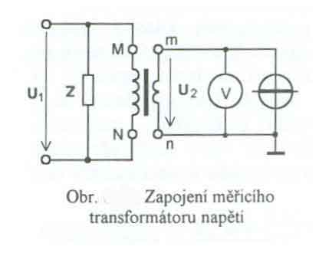
3.1.5.2 Měřící transformátor napětí (dále jen MTN) je na obr. 4.1.23.
V případě měření na vysokém napětí, je z bezpečnostních důvodů sekundární obvod uzemněn!!

Primární svorky se,
obdobně jako u MTP označují velkými písmeny, sekundární malými.

Převod je udáván poměrem jmenovitých hodnot
4.1.23. primárního a sekundárního
napětí.

Jmenovitá hodnota sekundárního napětí je
100 V.

S MTN se dnes nejčastěji setkáme v rozvodnách a trafostanicích s VN a VVN
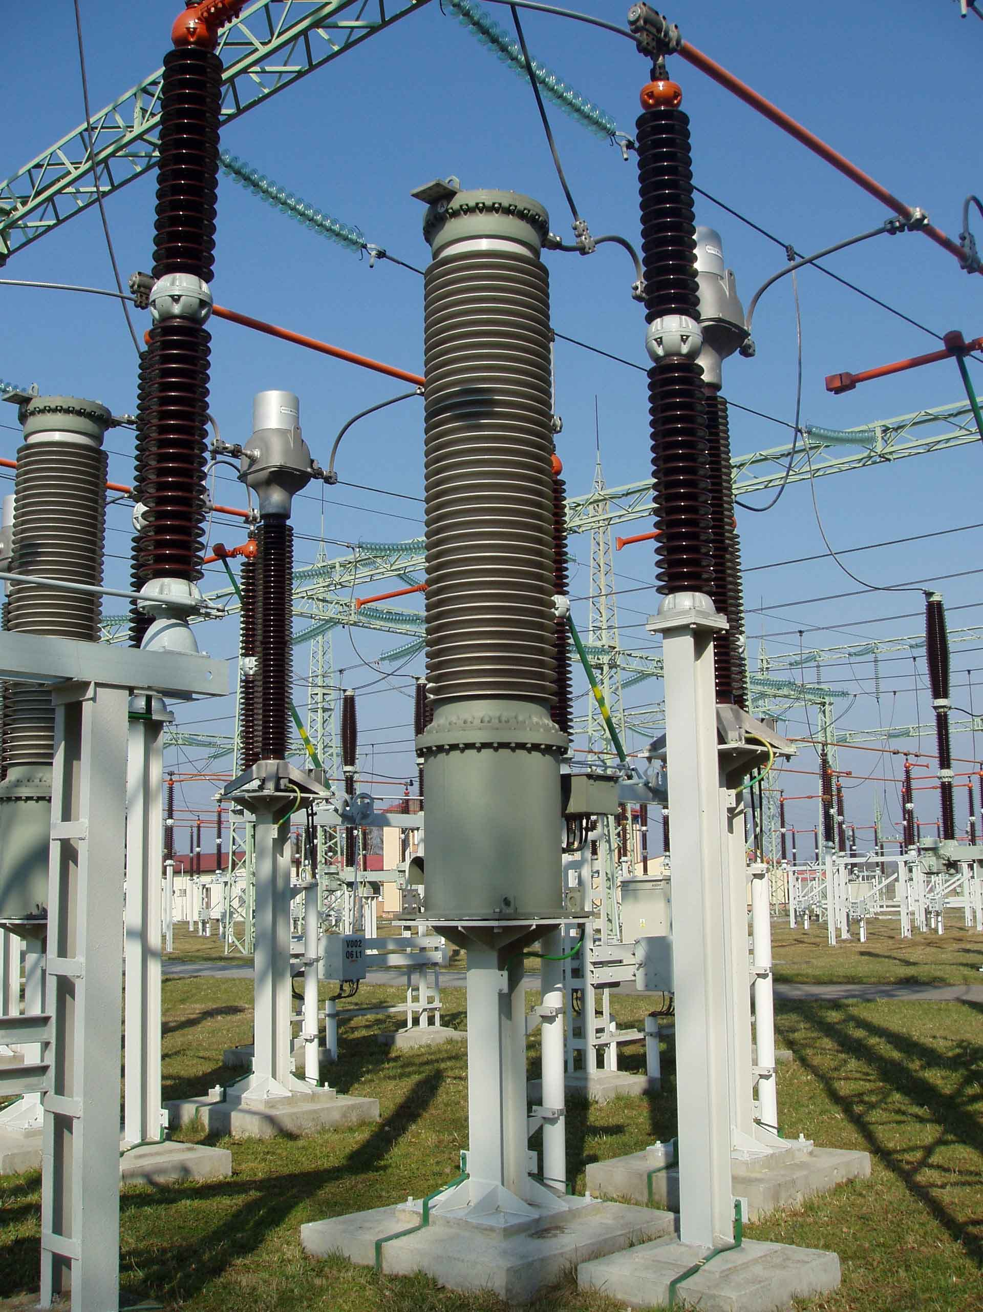
Na fotografii vlevo, je plynový (plyn SF₆ ) MTN
v rozvodně R 230 kV Milín.

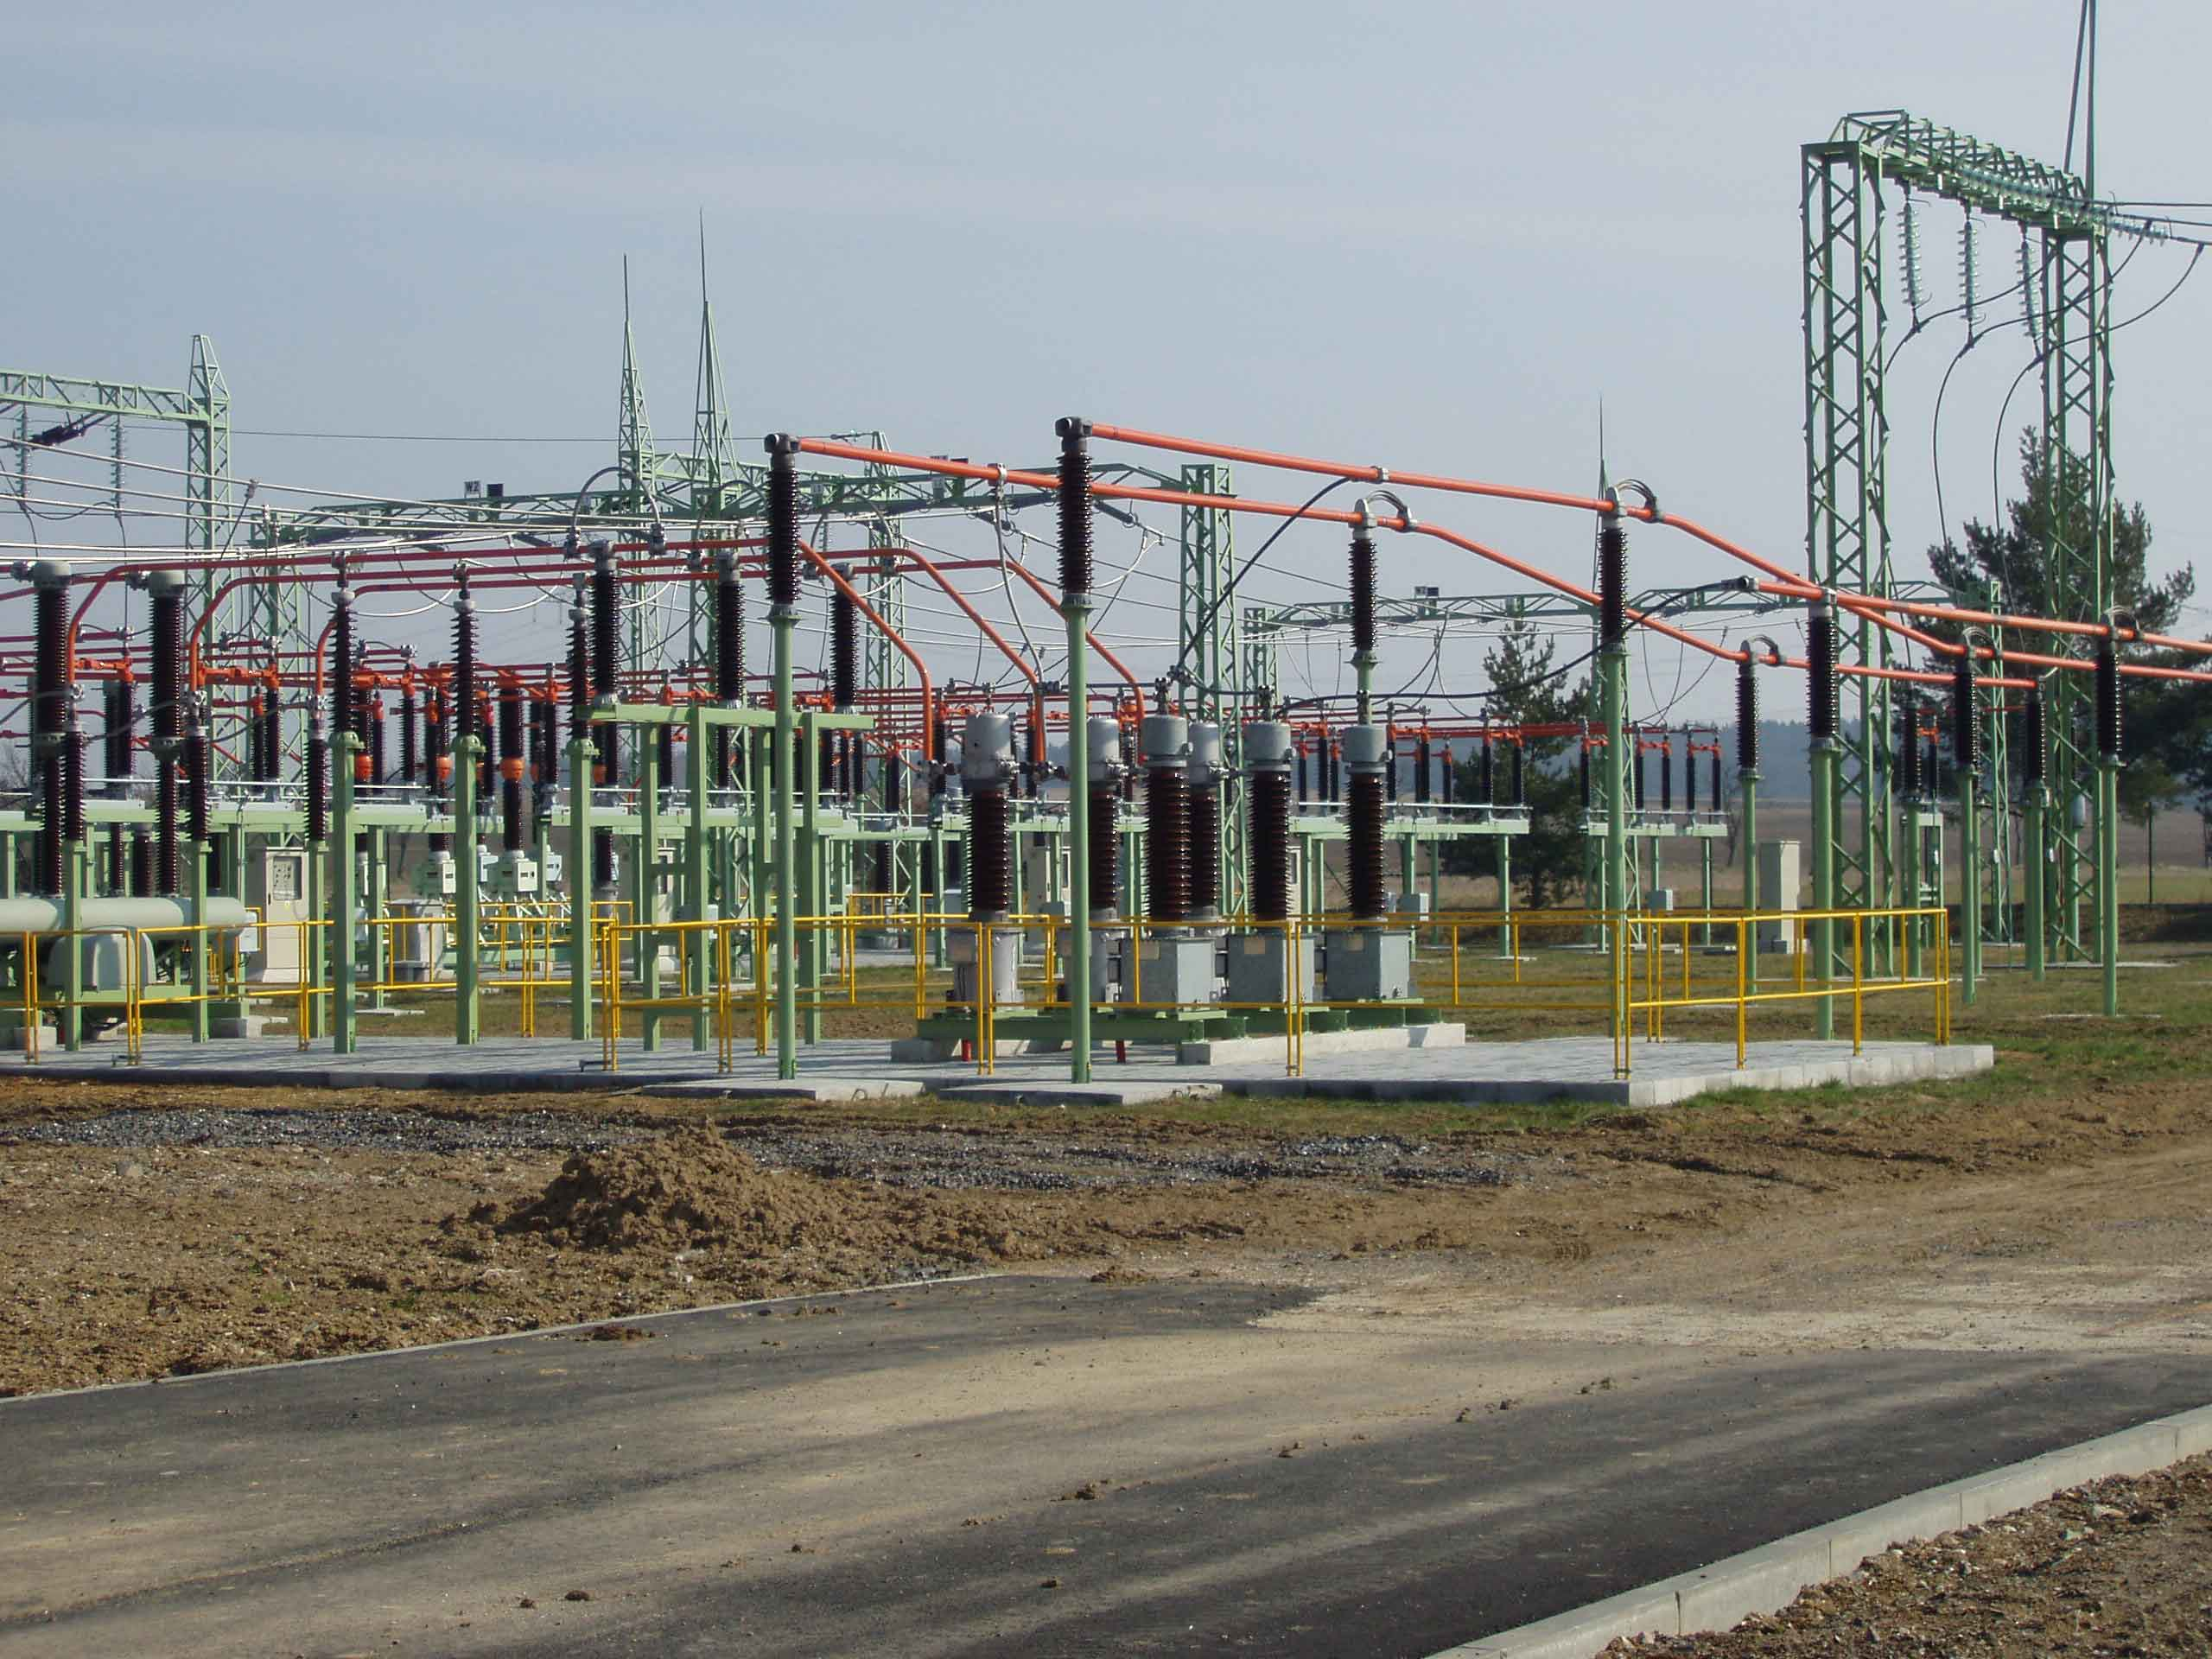

Na fotografii vpravo je rozvodna R 110 kV Milín, kde vidíme za sebou MTP a MTN. Bližší detaily jsou zřejmé na dalších fotkách.

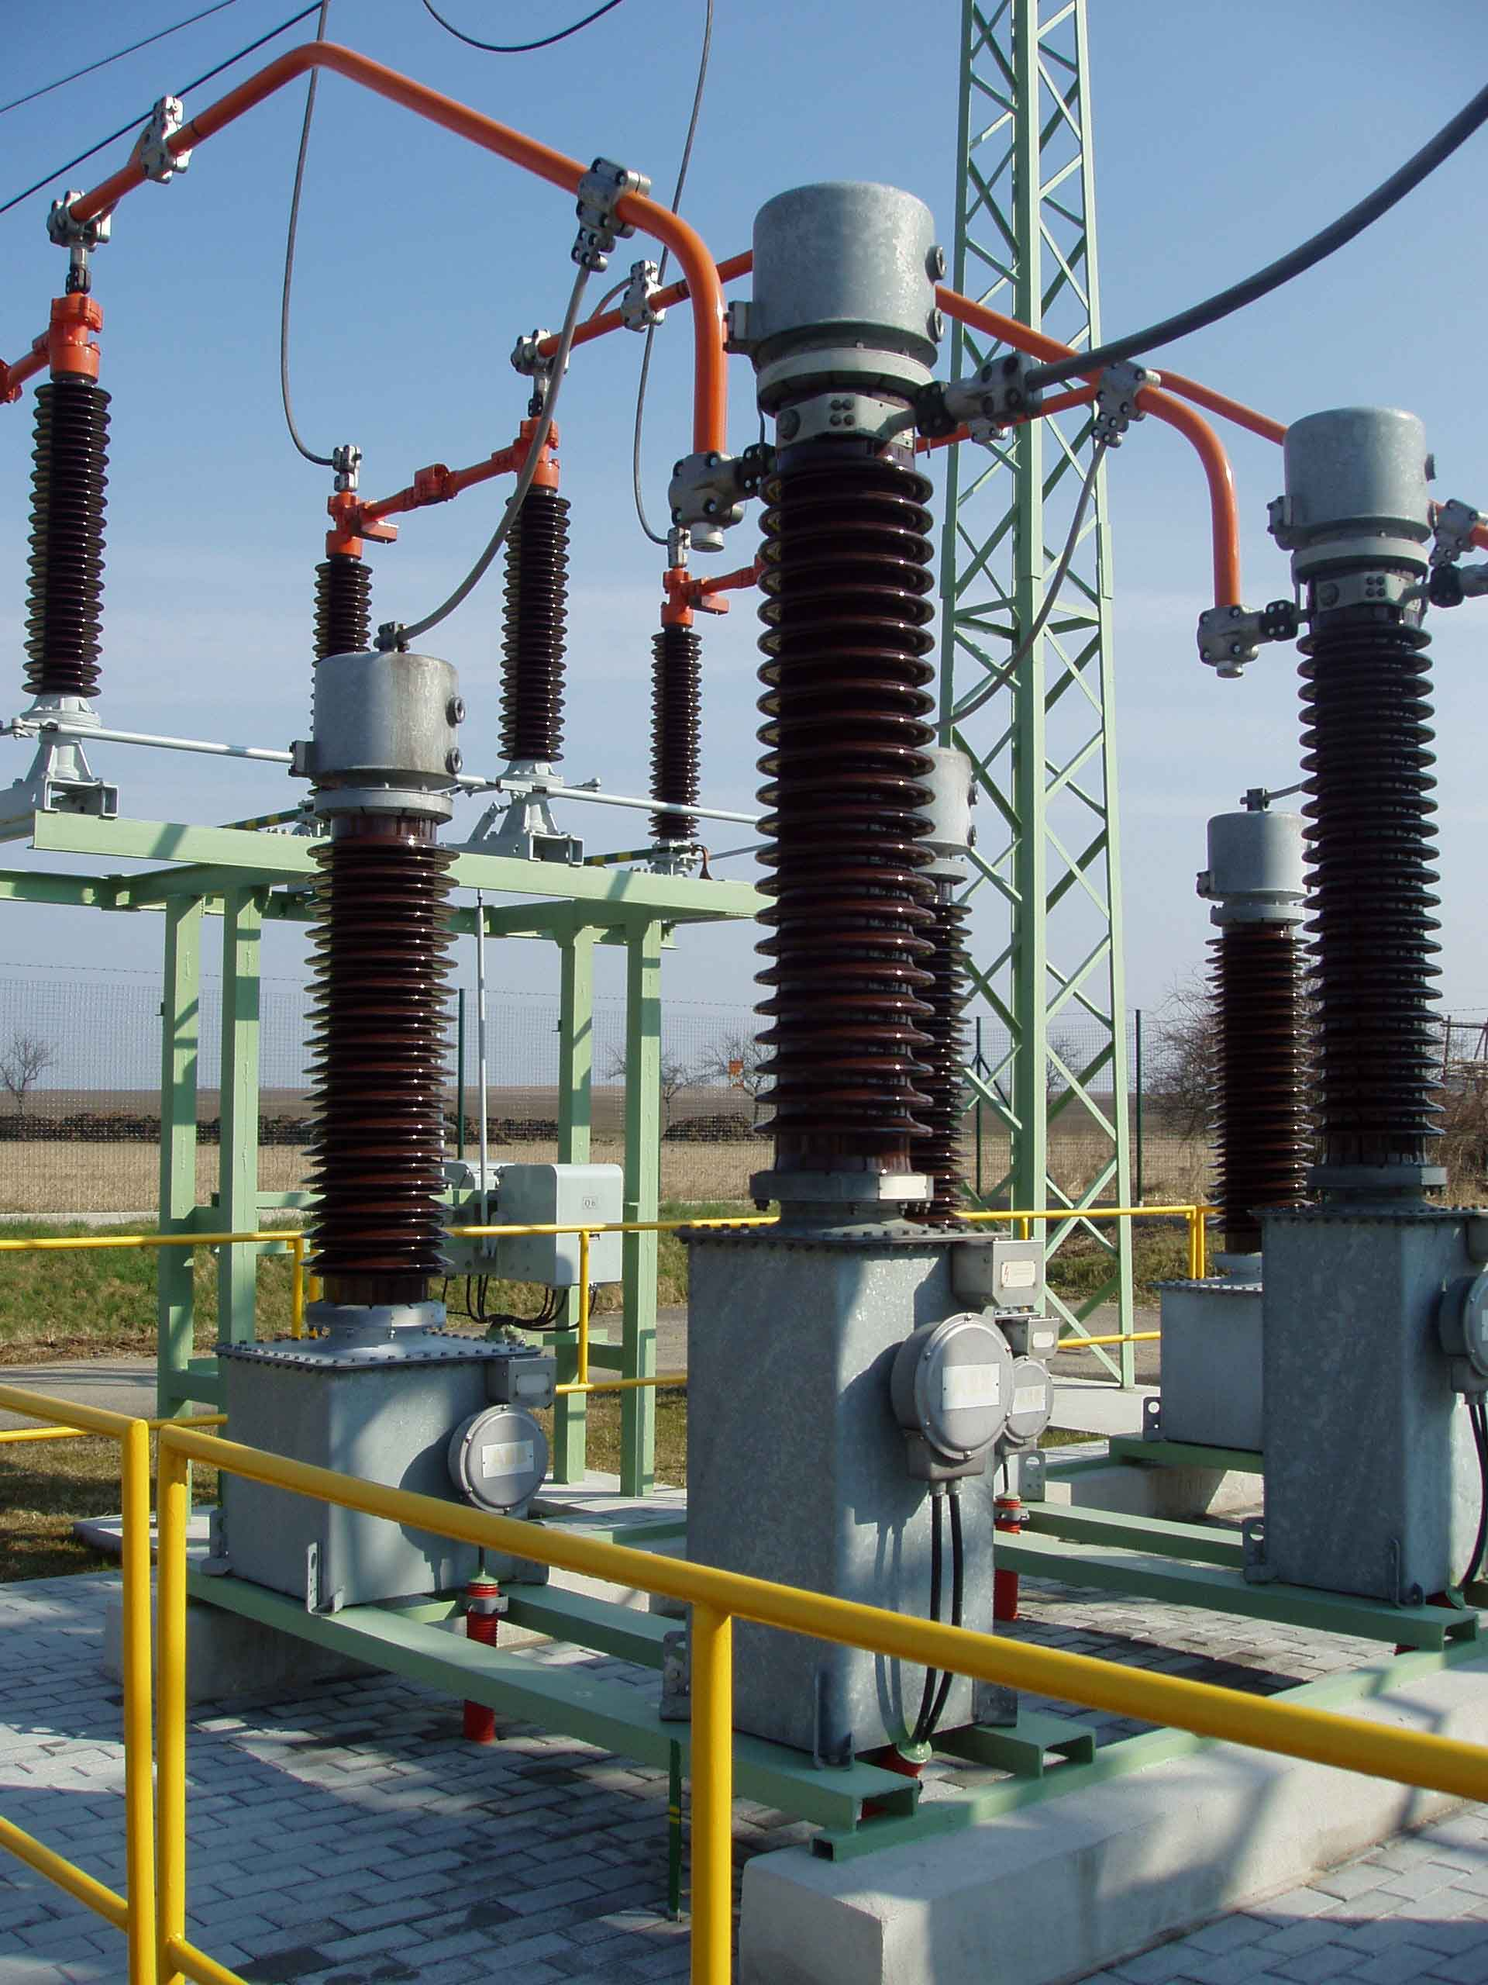
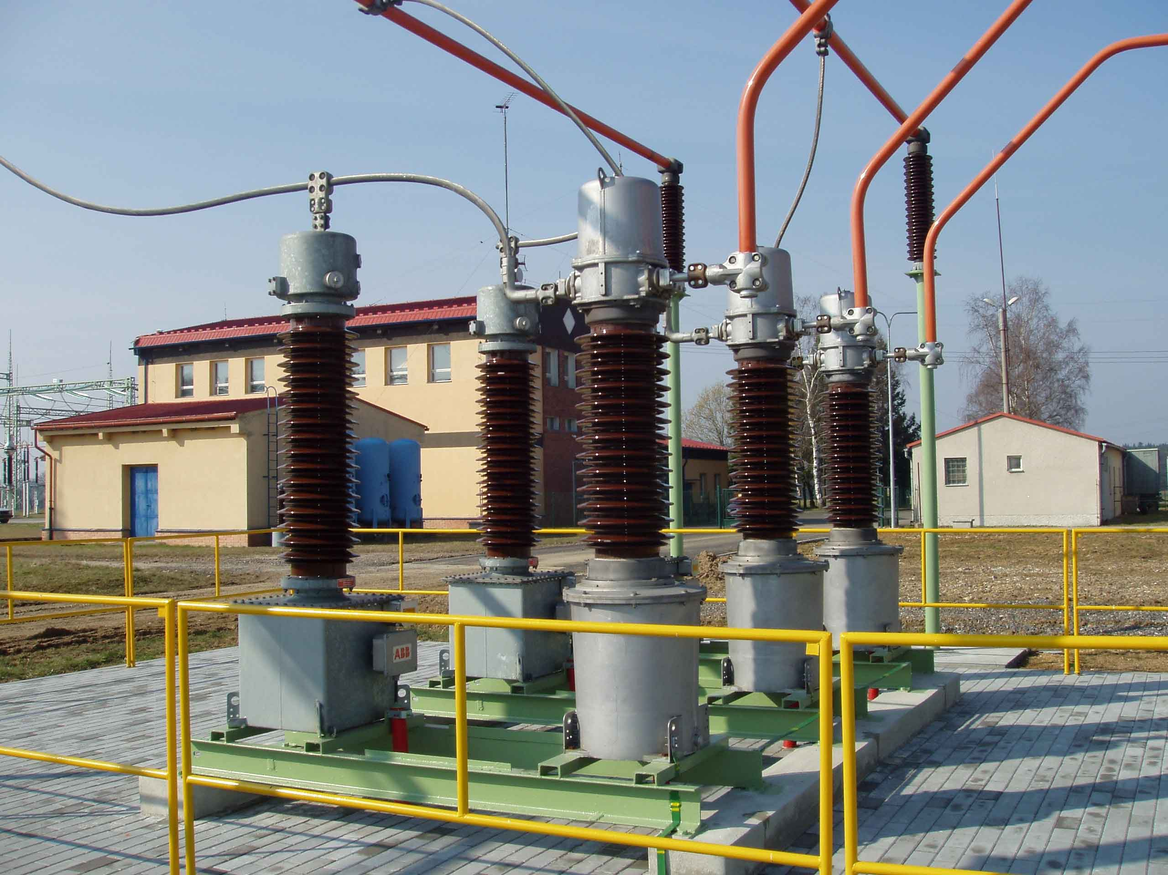

Sami, podle způsobu zapojení, udělejte závěr, který z měřících transformátorů je proudový a který napěťový.

Proč na některých fotografiích jsou měřící transformátory a další zařízení na vysokých podstavcích a jinde nikoliv a jsou požity zábrany?

U měřících transformátorů na rozvodech VN a VVN, které jsou podstatně dražší a složitější než běžné přístrojové transformátory, je na sekundární straně transformátorů, zpravidla více vinutí (3 a více). Tato vinutí slouží nejen k měření, ale i k zabezpečení spolehlivého provozu rozvodny tzn. zařízení uvnitř i mimo rozvodnu. Např. ochrana vysokonapěťových transformátorů, vedení VN resp. VVN atd.

Odpověď na otázku umístění transformátorů:
Na zařízeních VN a VVN musíme zajistit bezpečnou vzdálenost tak, aby nemohlo dojít k přeskoku napětí. V prvním případě je toto zajištěno polohou a v druhém zábranou. Vzdálenost je daná normou a odvisí od velikosti jmenovitého napětí v rozvodně.

